Bài thường xuyên 2

Họ và tên: Nguyễn Thị Thủy

Mã SV: 2020605575

Bài làm

Phần 1 – Bài 1:

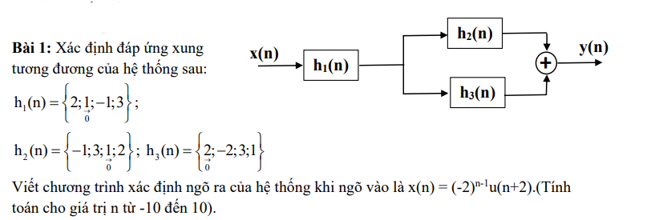

Viết hàm stepseg:

function [x,n] = stepseq(n0,n1,n2)

% tao ra day x(n) = u(n-n0); n1 <= n0,n0 <= n2

if ((n0 < n1) | (n0 > n2) | (n1 > n2))

error('arguments must satisfy n1 <= n0 <= n2')

end

n = [n1:n2];

x = [(n-n0) >=0];

Viết hàm signshift:

function [y,n] = sigshift(x,m,n0)

% ham dich chuyen y[n] = x(n - n0);

n = m + n0; y = x;

Viết hàm impseg:

function [x,n] = impseq(n0,n1,n2)

% tao ra day x(n) = delta(n-n0); n1 <= n0,n0 <= n2

if ((n0 < n1) | (n0 > n2) | (n1 > n2))

error('arguments must satisfy n1 <= n0 <= n2')

end

n = [n1:n2];

x = [(n-n0) == 0];

Viết hàm sigadd:

function [y,n] = sigadd(x1,n1,x2,n2) %thuc hien y(n) = x1(n)+x2(n)

n=min(min(n1),min(n2)):max(max(n1),max(n2));

y1=zeros(1,length(n)); y2 = y1; % khoi tao

y1(find((n>=min(n1))&(n<=max(n1))==1))=x1; % x1 voi chi so cua y(n)

y2(find((n>=min(n2))&(n<=max(n2))==1))=x2; % x2 voi chi so cua y(n)

y=y1+y2;

Viết hàm conv_m

function [y,ny] = conv_m(x,nx,h,nh)

% Ham tinh tich chap da duoc sua doi danh cho xu ly so tin hi?u

nyb = nx(1)+nh(1); nye = nx(length(x))+nh(length(h));

ny = [nyb:nye]; y = conv(x,h);

Chương trình chính:

n=[-10:10];u=stepseq(0,-10,10);

[x,n]=sigshift(u,n,-2);

x= -2.^(n-1).*x;

h1=2.*impseq(-1,-10,10)+ impseq(0,-10,10)-impseq(1,-10,10)+3.*impseq(2,-10,10);

h2=-impseq(-2,-10,10)+ 3.*impseq(-1,-10,10)+ impseq(0,-10,10)+ 2.*impseq(1,-10,10);

h3=2.*impseq(0,-10,10)-2.*impseq(1,-10,10)+3.*impseq(2,-10,10)+impseq(3,-10,10);

[h23,nh23]=sigadd(h2,n,h3,n);

[hn,n]=conv_m(h1,n,h23,n);

[yn,n]=conv_m(x,n,hn,n);

subplot(2,1,1);stem(n,yn);title('dau ra');

Kết quả:

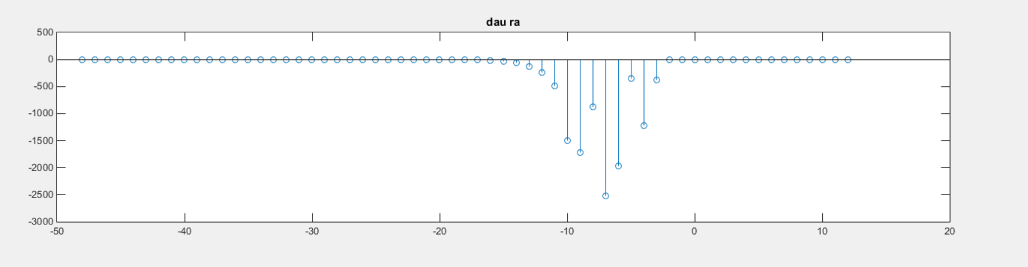

Phần 2 – Bài 2: Cho tín hiệu: x1(t)=sin(2π200t), x2(t)= 4cos(2π400t), x3(t)= 2cos(2π700t), x4(t)=2cos(2π1000t), x(t)= x1(t) + x2(t)+ x3(t)+ x4(t) - Biểu diễn x1(t), x2(t), x3(t), x4(t) trên miền thời gian trên figure1. - Biểu diễn tín hiệu x(t) trên miền thời gian và miền tần số trên figure 2. - Thiết kế bộ lọc FIR dùng hàm fir1 với N=60 để lọc ra tín hiệu có tần số 200Hz, 400Hz. Biểu diễn đồ thị mô phỏng phổ biên độ H(ejω) theo đơn vị dB, tín hiệu sau lọc trên miền thời gian và miền tần số trên figure 3.

Chương trình chính:

f1=200;

f2=400;

f3=700;

f4=1000;

Fs=2200;

T=1/Fs;

t=0:T:1;

x1=sin(2*pi*f1*t);

x2=4*cos(2*pi*f2*t);

x3=2*cos(2*pi*f3*t);

x4=2*cos(2*pi*f4*t);

x=x1+x2+x3+x4;

figure (1);

subplot(221); plot(t,x1); title('tin hieu x1 trong mien time')

subplot(222); plot(t,x2); title('tin hieu x2 trong mien time')

subplot(223); plot(t,x3); title('tin hieu x3 trong mien time')

subplot(224); plot(t,x4); title('tin hieu x4 trong mien time')

figure (2);

subplot(221); plot(t,x); title('tin hieu x trong mien time')

x_fft=fft(x);

subplot(222); plot(abs(x_fft)); grid on;

title('tin hieu x trong mien tan so')

figure (3);

fc=500;

wn=2*fc/Fs;

N=60;

b=fir1(N,wn, 'low'); w=0:2*pi/551:pi; h1=freqz(b,1,w);

subplot(311); plot(w/pi,(20.*log10(abs(h1))));

title('Dap ung tan so cua bo loc H1'); grid on;

y=filter(b,1,x);

y_fft=fft(y); subplot(312); plot(abs(y_fft));

title('tin hieu sau khi loc y trong mien tan so');

subplot(313); plot(t,x); title('tin hieu trong mien thoi gian')

Kết quả:

Figure1:

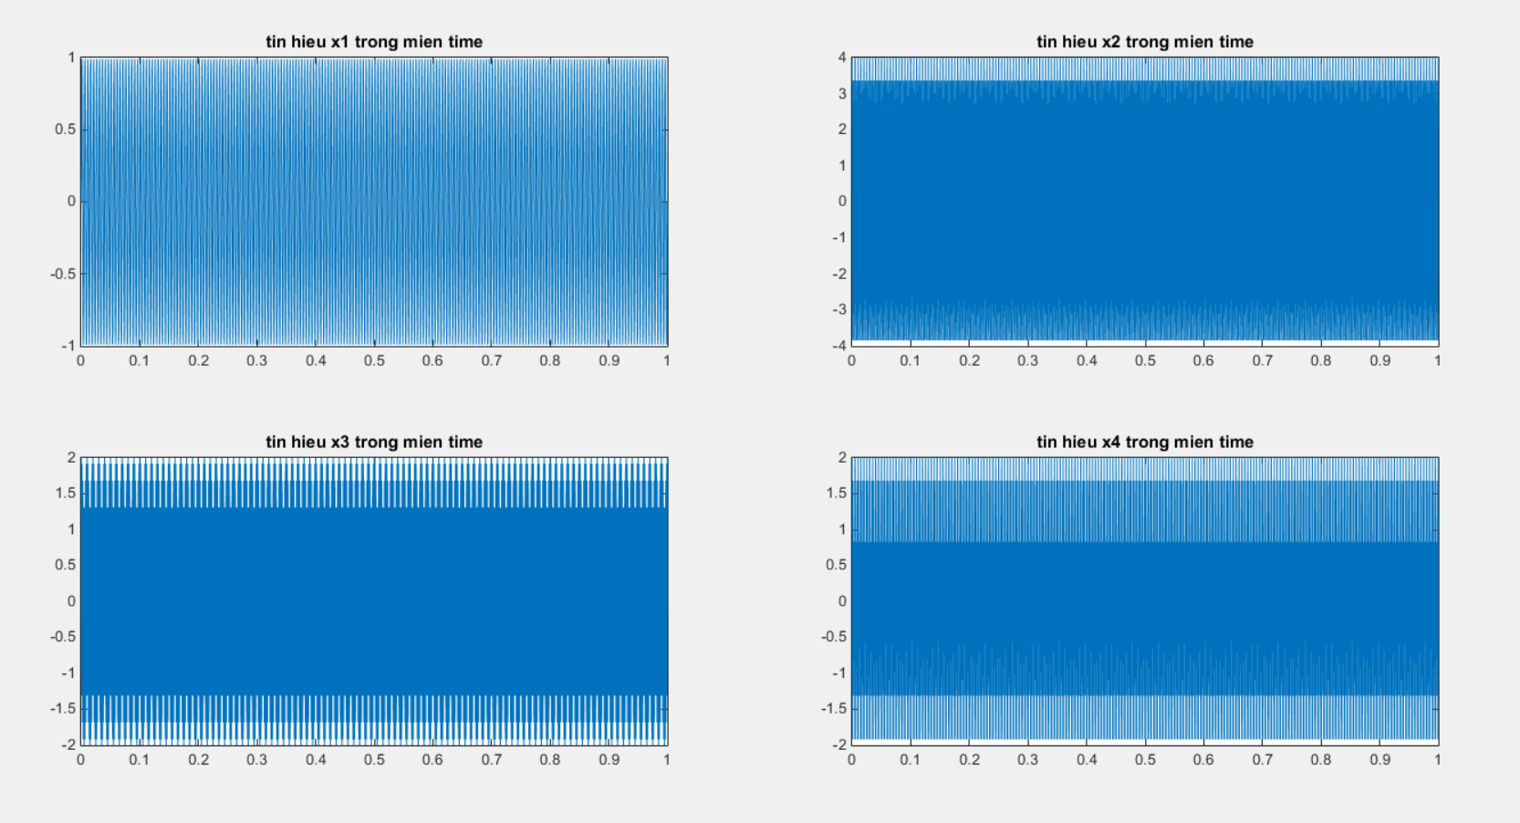

Figure 2:

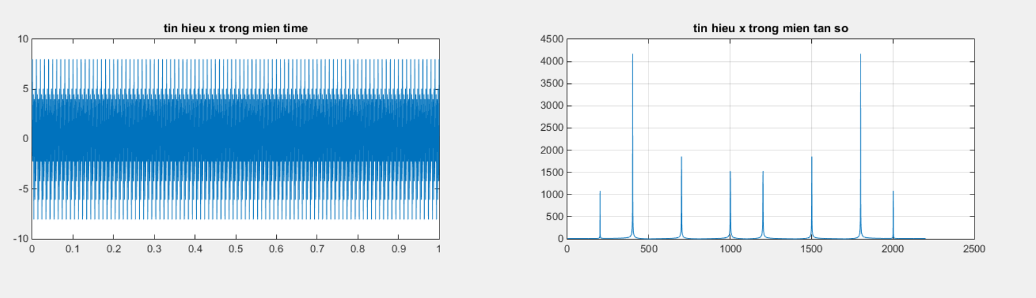

Figure 3:

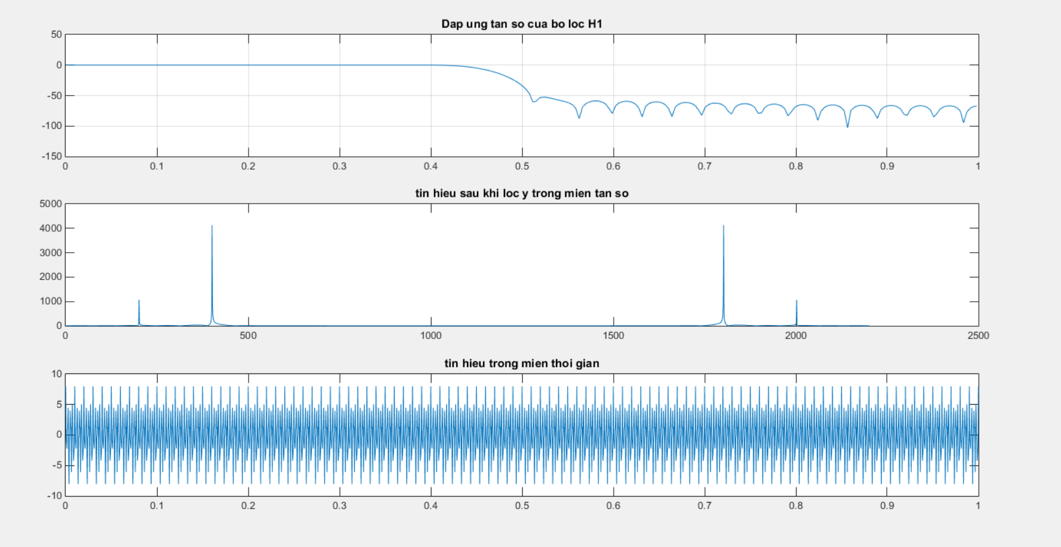

Phần 3 – Bài 1: Cho tín hiệu: x1(t)=2sin(2π600t), x2(t)= 4sin(2π800t), x3(t)= 2cos(2π1000t), x4(t)=3cos(2π1200t), x(t)= x1(t) + x2(t)+ x3(t)+ x4(t) - Biểu diễn x1(t), x2(t), x3(t), x4(t) trên miền thời gian trên figure1. - Biểu diễn tín hiệu x(t) trên miền thời gian và miền tần số trên figure 2. - Thiết kế bộ lọc FIR dùng cửa sổ Hamming để lọc ra tín hiệu có tần số 1000Hz. Biểu diễn đồ thị mô phỏng phổ biên độ H(ejω) theo đơn vị dB, tín hiệu sau lọc trên miền thời gian và miền tần số trên figure 3.

Chương trình chính:

f1=600;

f2=800;

f3=1000;

f4=1200;

Fs=2500;

T=1/Fs;

t=0:T:1;

x1=2*sin(2*pi*f1*t);

x2=4*sin(2*pi*f2*t);

x3=2*cos(2*pi*f3*t);

x4=3*cos(2*pi*f4*t);

x=x1+x2+x3+x4;

figure (1);

subplot(221); plot(t,x1); title('tin hieu x1 trong mien time')

subplot(222); plot(t,x2); title('tin hieu x2 trong mien time')

subplot(223); plot(t,x3); title('tin hieu x3 trong mien time')

subplot(224); plot(t,x4); title('tin hieu x4 trong mien time')

figure(2);

subplot(221); plot(t,x); title('tin hieu x trong mien time')

x_fft=fft(x);

subplot(222); plot(abs(x_fft)); grid on;

title('tin hieu x trong mien tan so')

figure (3);

fc1=900; fc2=1100

w_ham=hamming(80);

wn1=2*fc1*pi/Fs

wn2=2*fc2*pi/Fs;

hd=thongthap(wn2,80) - thongthap(wn1,80);

h=hd.*w_ham';

w=0:2*pi/551:pi; h2=freqz(h,1,w);

subplot(311);plot(w/pi,(20.*log10(abs(h2))));

title('Dap ung tan so cua bo loc H1'); grid on

y=filter(h,1,x);

y_fft=fft(y);subplot(312);plot(abs(y_fft));

title('tin hieu sau loc y trong mien tan so');

subplot(313); plot(t,x); title('tin hieu trong mien thoi gian')

Kết quả:

Figure 1:

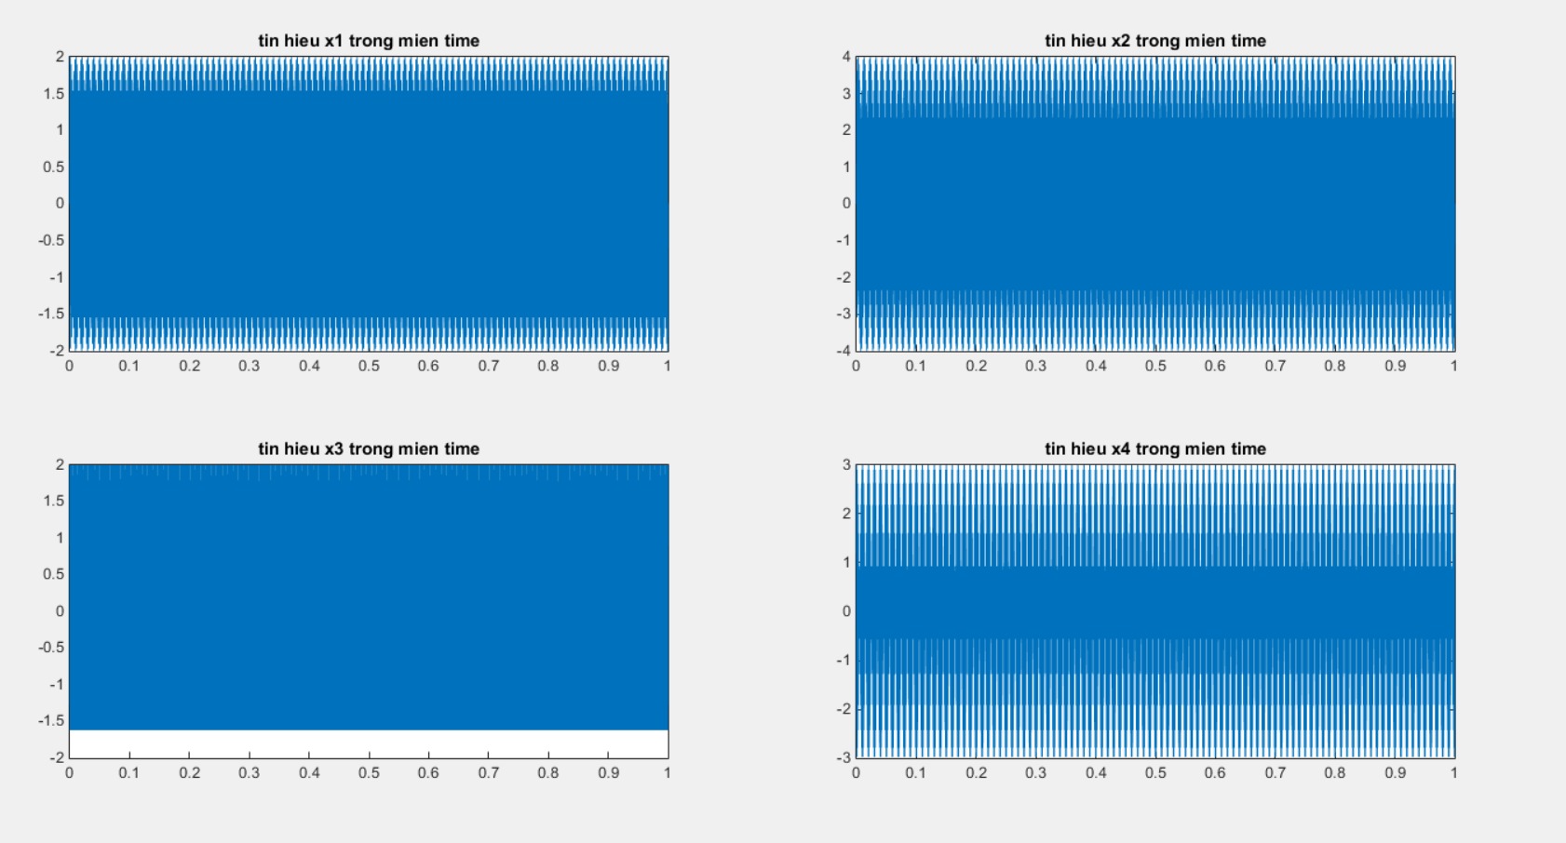

Figure 2:

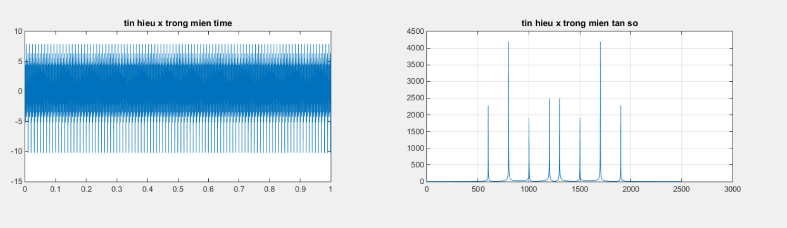

Figure 3:

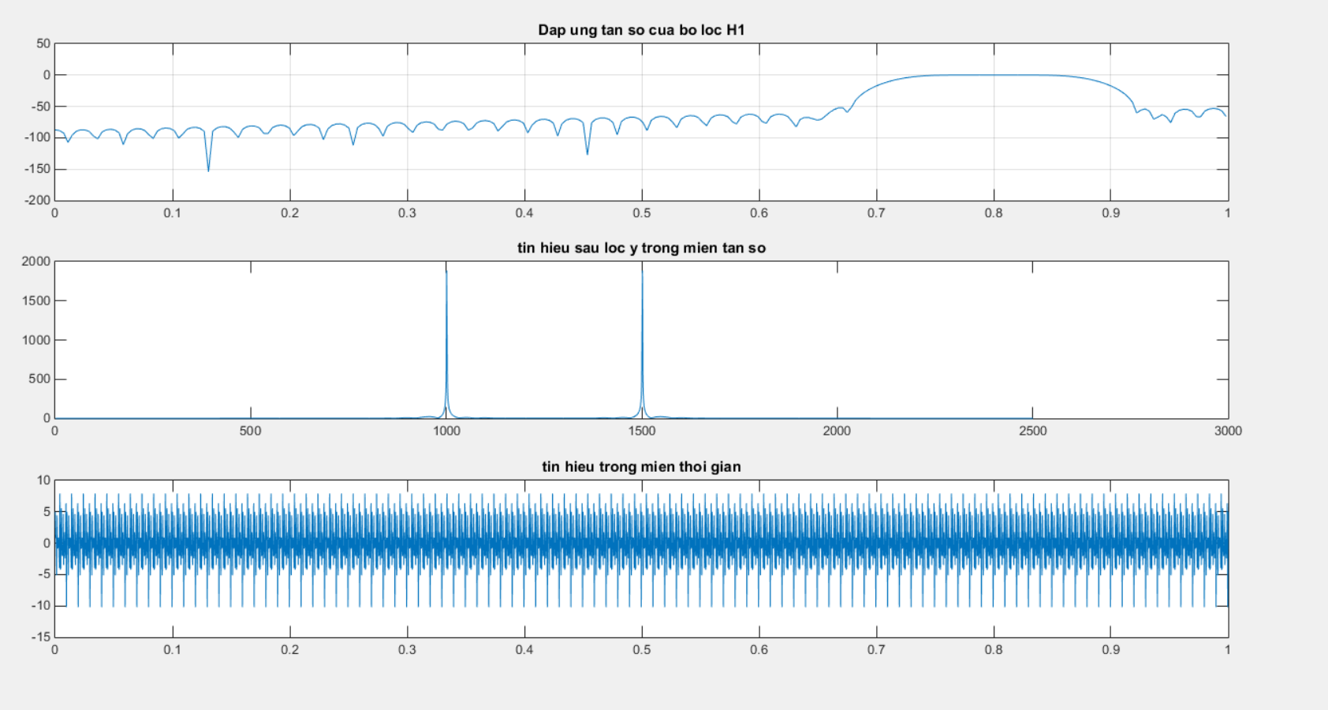

Phần 4 – Bài 4: Cho tín hiệu: x1(t)=2sin(2π300t), x2(t)= 4sin(2π550t), x3(t)= 2cos(2π1000t), x4(t)=3cos(2π1400t), x(t)= x1(t) + x2(t)+ x3(t)+ x4(t) - Biểu diễn x1(t), x2(t), x3(t), x4(t) trên miền thời gian trên figure1. - Biểu diễn tín hiệu x(t) trên miền thời gian và miền tần số trên figure 2. - Thiết kế bộ lọc IIR Butterworth có Rp = 0,4dB, Rs = 80dB để lọc ra tín hiệu có tần số 1400Hz. Biểu diễn đồ thị mô phỏng phổ biên độ H(ejω) theo đơn vị dB, tín hiệu sau lọc trên miền thời gian và miền tần số trên figure 3.

Chương trình chính:

f1=300; f2=550; f3=1000; f4=1400;

Fs=3500;

T=1/Fs; t=0:T:1;

x1=2*sin(2*pi*f1*t);

x2=4*sin(2*pi*f2*t);

x3=2*cos(2*pi*f3*t);

x4=3*cos(2*pi*f4*t);

x=x1+x2+x3+x4;

figure (1);

subplot(221); plot(t,x1); title('tin hieu x1 trong mien time')

subplot(222); plot(t,x2); title('tin hieu x2 trong mien time')

subplot(223); plot(t,x3); title('tin hieu x3 trong mien time')

subplot(224); plot(t,x4); title('tin hieu x4 trong mien time')

figure(2);

subplot(321);

plot(t,x); title('th x trong mien thoi gian');

x_fft=fft(x);

subplot(322);

plot(abs(x_fft)); grid on;

title('tin hieu x trong mien tan so');

figure (3);

Wp = 2*1200/3500; Ws = 2*1300/3500;

Rp = 0.4; Rs = 80;

[N,Wn] = buttord(Wp,Ws,Rp,Rs);

[b,a] = butter(N,Wn,'high');

[h,omega] = freqz(b,a,256);

y = 20*log10(abs(h));

%subplot(221)

%plot(omega/pi,y); grid on;

%xlabel('\omega/\pi');

%ylabel('bien do,dB');

%title('Mach loc LP Butterworth');

%subplot(222)

zplane(b,a);

[z,p,k] = butter(N,Wn);

subplot(211); plot(t,x);

title('th sau loc trong mien thoi gian');

y=filter(b,a,x);

y_fft=fft(y);subplot(212);plot(abs(y_fft));

title('tin hieu sau loc y trong mien tan so');

Kết quả:

Figure 1:

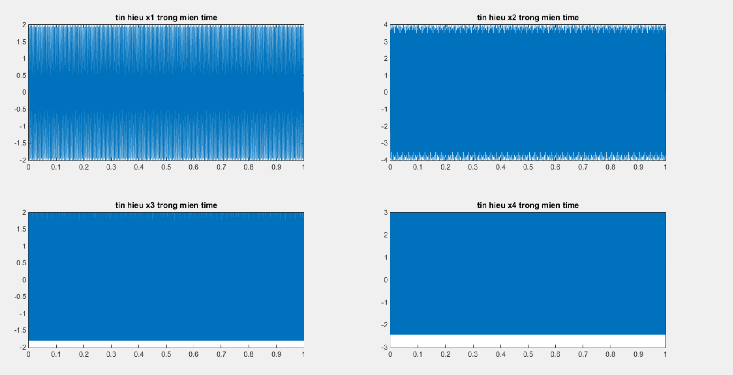

Figure 2:

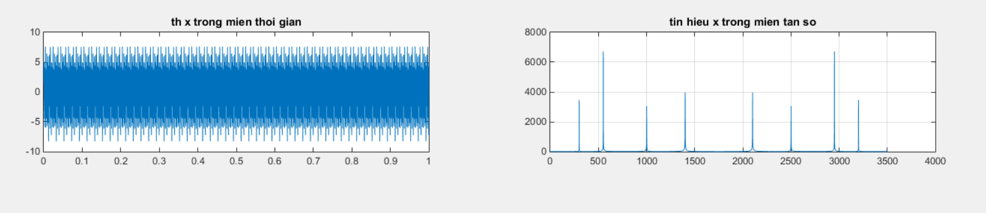

Figure 3:

